PUM – Lab 2 K-NN

Marek Fudaliński

Do wykonania tego zadania stworzyłem 6 przykładowych 3 klasowych rozkładów. Zbiory były generowane przez co 2 przykłada przypadkowo jest bardzo podobny do 5.1.

1. 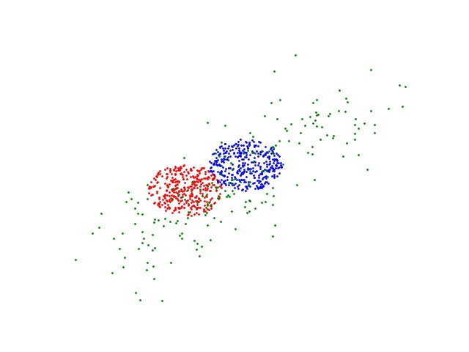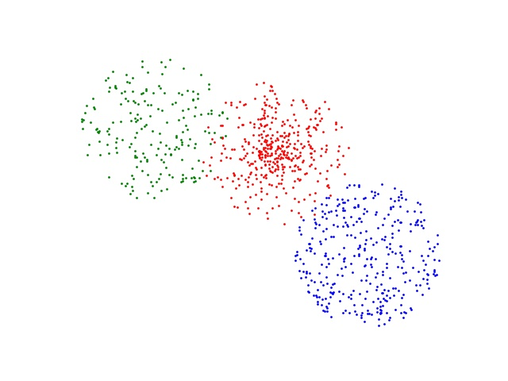Nieregularny 2) Różna gęstość w różnych odległościach od centrum
2. 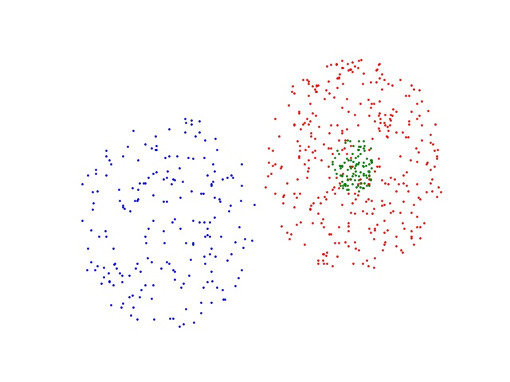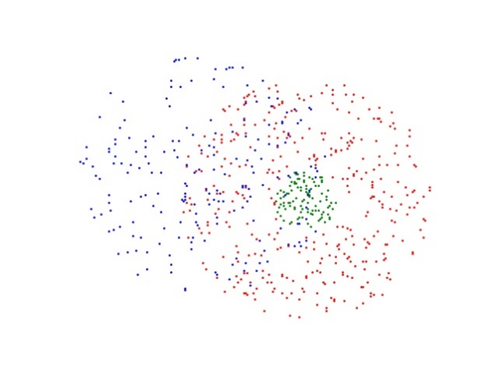 Jedna klasa pierścień 4)Jedna klasa wewnątrz drugiej  
   druga w niej schowana
3. Dwukrotnie (raz przypadkiem) jedna klasa nieznacznie nachodziła na drugą

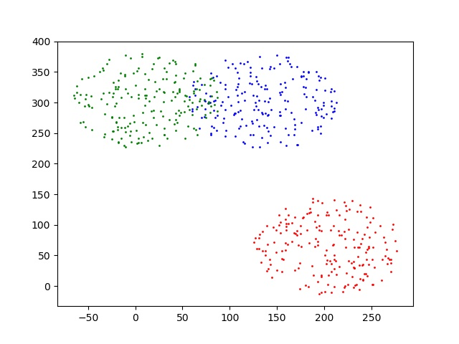

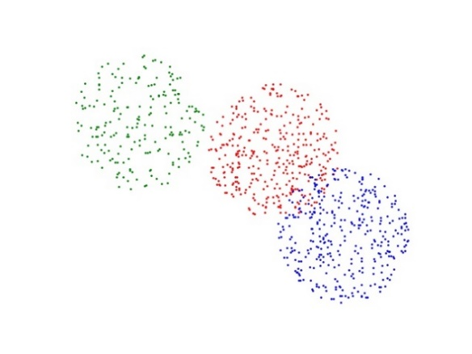

Dla każdej z sytuacji tworzyłem zalecane modele:

* k-NN z k=1, głosowaniem większościowym i metryką Euklidesa; dalej oznaczmy 1ME
* k-NN z k=7, głosowaniem większościowym i metryką Euklidesa; dalej oznaczmy 7ME
* k-NN z k=7, głosowaniem ważonym odległością i metryką Euklidesa; dalej oznaczmy 7WE
* k-NN z k=1, głosowaniem większościowym i metryką Mahalanobisa; dalej oznaczmy 1MM
* k-NN z k=7, głosowaniem ważonym odległością i metryką Mahalanobisa. dalej oznaczmy 7WM

Oto otrzymane mapy dla 1 przykładu - zawierającego nieregularny zbiór najbardziej interesujący

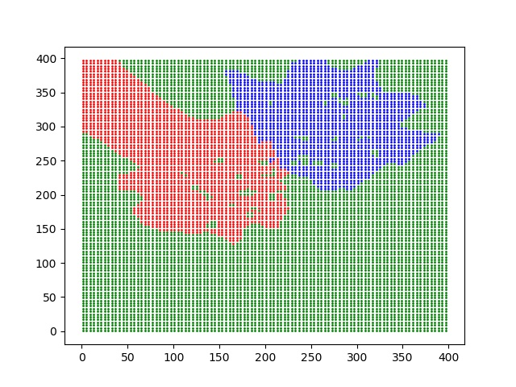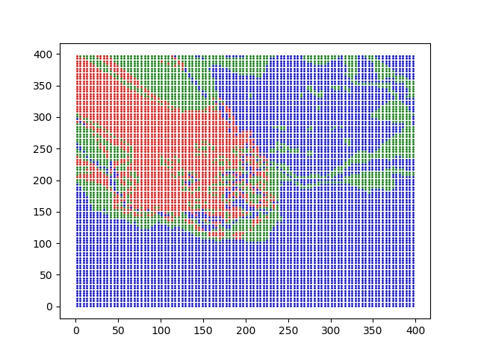1ME (max 90%) 7ME

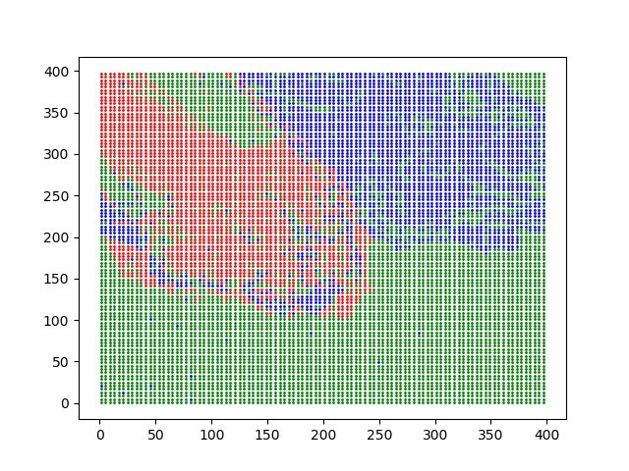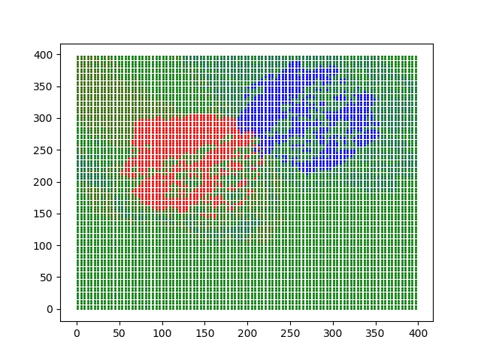7WE 1MM

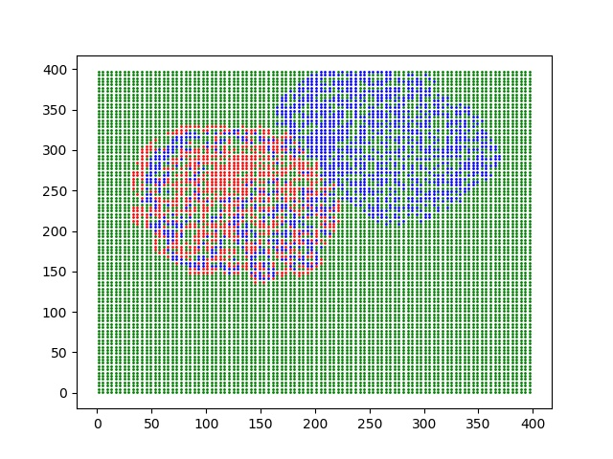  
7WM (MIN 55%) Oryginalne zdjęcie

Oto otrzymane mapy dla 2 przykładu – różne gęstości

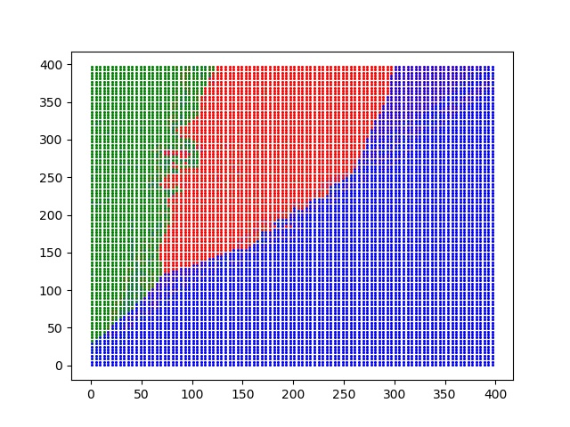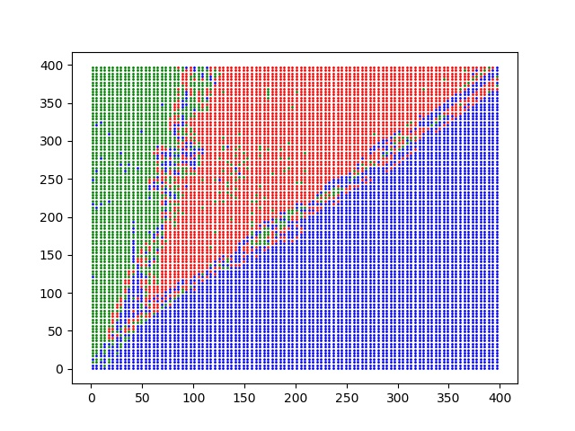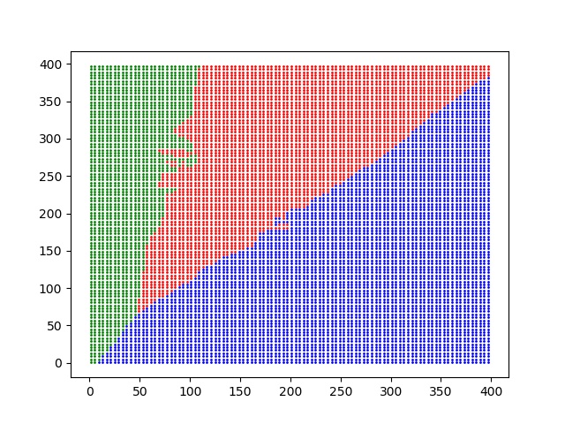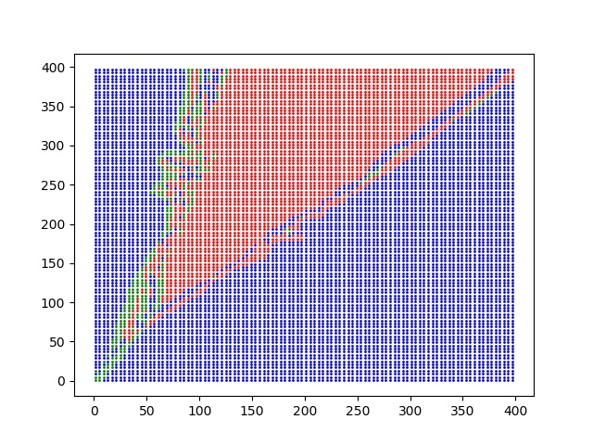1ME 7ME ( MIN 75% )  
  
7WE 1MM (MAX 98%)

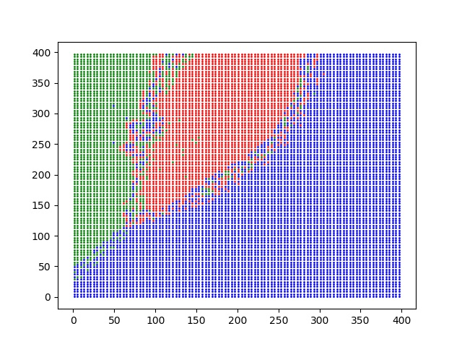7WM Oryginalne



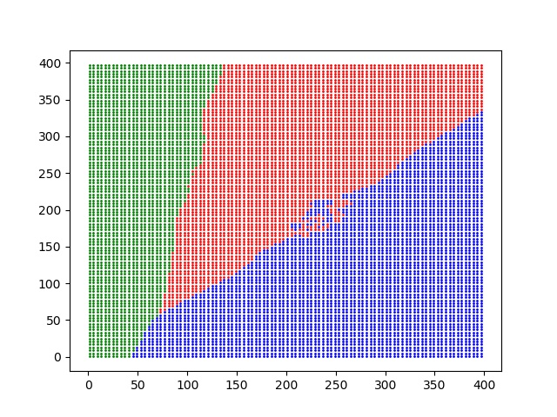Oto otrzymane mapy dla jednego z 5 przykładów–nachodzące na siebie drugi najbardziej interesujący  
1ME (max 95%) 7ME (min 70%)

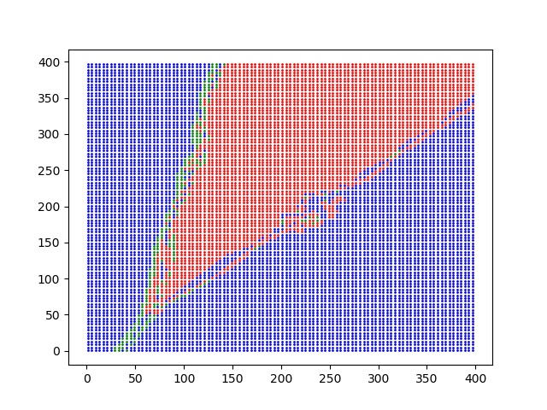

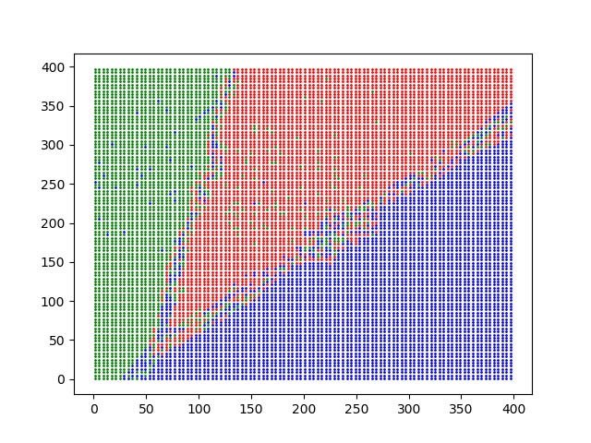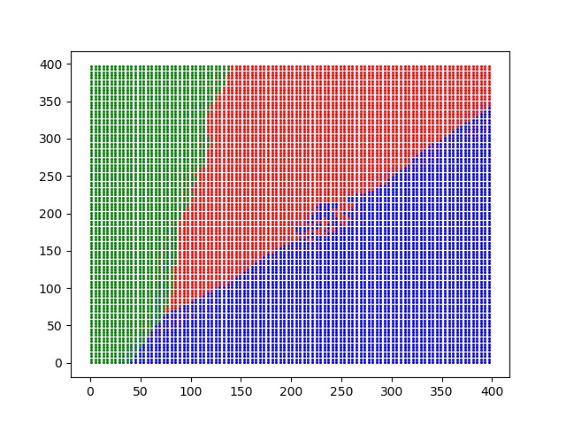7WE 1MM

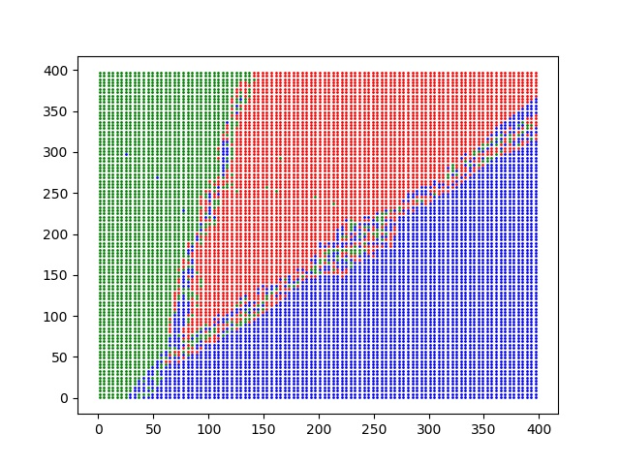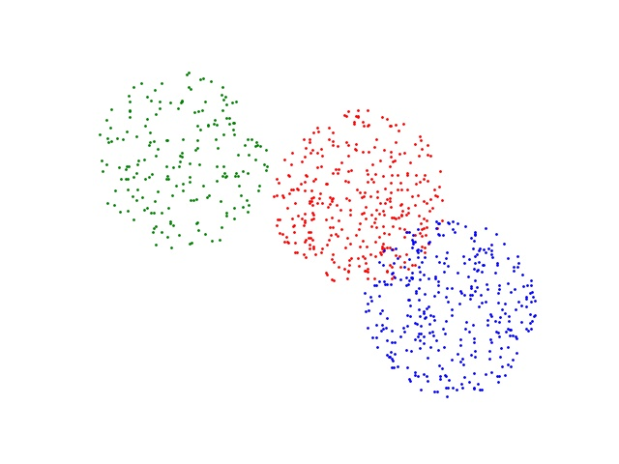  
7WM oryginalne

Pozostałe mapy znajdują się w przesłanej paczce, nie prezentują nic nadzwyczajnego względem powyższych.

Bardzo dziwne wydaje mi się zachowane 7ME (7-NN most euclidean) w różnych gęstościach oraz nakładających się zbiorach, jednak jak widać na nieregularnych kształtach działa poprawnie.

Szczegółowe wyniki dla najbardziej interesujących przypadków będą zaprezentowane dla:

1. Jednego nieregularnego kształtu klasy



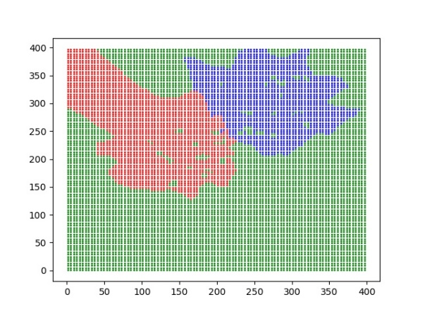(werble) Najlepszy wynik osiągnął (werble) : 1ME – 1NN Most Euclidean 90,05% accuracy

Macierz pomyłek dla 3 klas wygląda następujco:

\ R G B

R [[75. 4. 1.] #rozpoznane czerwone  
 G [ 3. 27. 3.] #rozpoznane zielone  
 B [ 1. 6. 61.]]#rozpoznane niebieskie

Dla każdej klasy obliczyłem:

Precision, recall, specifity, F1 -score, Gscore

|  |  |  |  |  |  |
| --- | --- | --- | --- | --- | --- |
|  | Precision | Recall | Specifity | F1 | G |
| R | 93,75% | 94,93% | 95,10% | 94,33% | 94,34% |
| G | 81,82% | 72,97% | 95,83% | 77,14% | 77,27% |
| B | 89,70% | 93,85% | 93,97% | 91,73% | 91,75% |

Najgorzej poradził sobie (Buuuu) : 7WM – 7-NN wage Mahalanobis 55,25% accuracy

Macierz pomyłek( confusion matrix ) wygląda następująco:

\ R G B

R [[39. 1. 1.] #rozpoznane czerwone  
G [27. 27. 30.] #rozpoznane zielone  
B [13. 9. 34.]] # rozpoznane niebieskie

|  |  |  |  |  |  |
| --- | --- | --- | --- | --- | --- |
|  | Precision | Recall | Specifity | F1 | G |
| R | 95,12% | 49,36% | 98,03% | 65,00% | 68,53% |
| G | 32,14% | 72,97% | 60,42% | 44,63% | 48,43% |
| B | 60,71% | 52,30% | 81,03% | 56,20% | 56,35% |

WNIOSKI:

Prostszy algorytm lepiej sobie poradził w nachodzących na siebie klasach, jego skuteczność była zaskakująco wręcz wysoka. => Przy losowych zbiorach nie zawsze warto stosować macierz kowariancji jako wyznacznik odległości do danego punktu.

7MW stosunkowo dziwnie zachowało się dla ‘czerwonej wyspy’ na której to sklasyfikowałoby stosunkowo dużo niebieskich punktów. Czego na danych wejściowych nawet intuicyjnie nie widać.

1. Nachodzącego jednego zbioru na drugi



(werble) Najlepszy wynik osiągnął (werble) : 1ME – 1NN Most Euclidean (ponownie) 95% accuracy



Macierz pomyłek( confusion matrix ) wygląda następująco:

\ R G B

R [[66. 0. 4.] rozpoznane czerwone  
G [ 0. 46. 0.] rozpoznane zielone  
B [ 7. 0. 79.]]rozpoznane niebiesk

|  |  |  |  |  |  |
| --- | --- | --- | --- | --- | --- |
|  | Precision | Recall | Specifity | F1 | G |
| R | 94,29% | 90,41% | 98,90% | 92,31% | 92,33% |
| G | 100% | 100% | 100% | 100% | 100% |
| B | 91,86% | 95,18% | 94,12% | 93,49% | 93,51% |

Najgorzej poradził sobie: 7ME - 7-NN Most euclidean 70% accuracy

Macierz pomyłek( confusion matrix ) wygląda następująco:

\ R G B

R [[62. 1. 4.] Rozpoznane czerwone  
G [ 2. 0. 0.] Rozpoznane zielone  
B [ 9. 45. 79.]]Rozpoznane niebieskie

|  |  |  |  |  |  |
| --- | --- | --- | --- | --- | --- |
|  | Precision | Recall | Specifity | F1 | G |
| R | 92,54% | 84,93% | 96,12% | 88,57% | 88,65% |
| G | 0% | 0% | 98,72% | 0 DIVISION | 0% |
| B | 59,40% | 95,18% | 54,62% | 73,15% | 75,19% |

WNIOSKI/PRZEMYŚLENIA:

Ponownie najprostszy algorytm wykazał najlepszą skuteczność. Możliwe, że wygenerowane zbiory faworyzują ten typ klasyfikacji

7ME zachował się dla mnie bardzo zaskakująco w lewej części mapy analizowałem wielokrotnie to zjawisko szukając swojego błędu jednak go nie odkryłem.

W7E widać, że największy problem sprawiła klasyfikacja zielonego koloru. (przy założeniu poprawności działania).

Co ciekawe dla bardzo podobnego spektrum danych (różnej gęstości), prezentowanej wcześniej, najlepiej poradził sobie MM1 – 1-NN most Mahalanobis osiągając accuracy w wysokości 98,4%

Najważniejszym wnioskiem z całego eksperymentu według mnie jest to, że dla różnych zbiorów warto używać różnych klasyfikatorów. Czasem warto sprawdzić kilka aby wybrać ten właściwy.

Na bazie powyższych wyników sporządziłem wykres PRC oraz ROC. Sporządziłem je rozróżniając klasyfikację w zależności od koloru. (przepraszam za brzydką legendę).

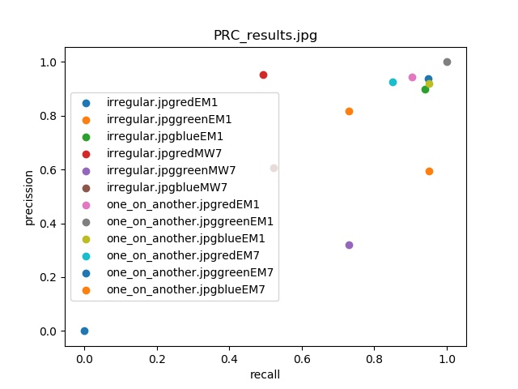

Sporządzone wykresy pozwalają na łatwiejszą i szybszą interpretacje wyników przedstawionych powyżej. Są one wprost od nich zależne.

